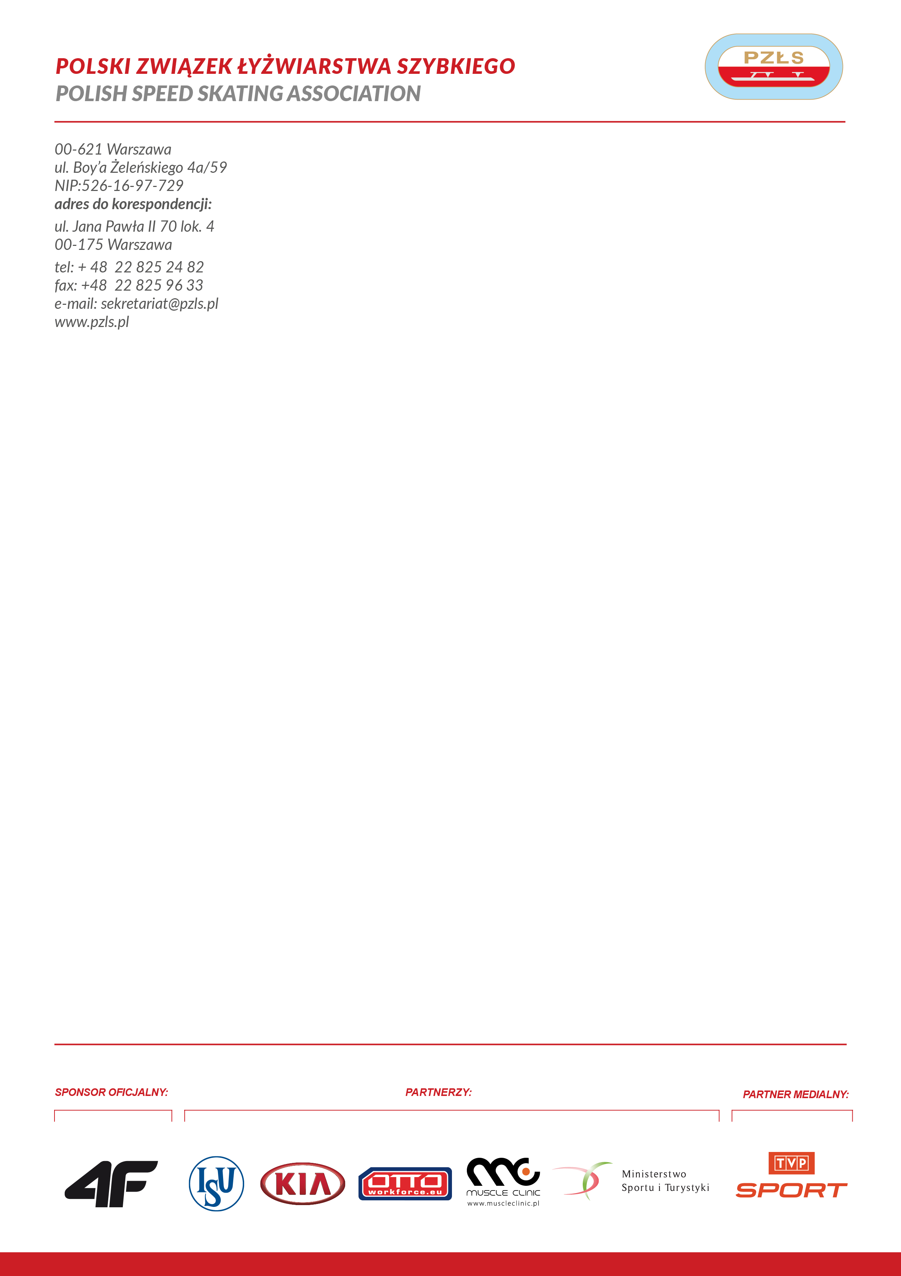
13
Warszawa, 04 06. 2018 r.

P O W O Ł A N I E
Zgrupowanie szkoleniowe w łyżwiarstwie szybkim na torze długim Impreza: zgrupowanie
Miejsce: Spała
Termin: 07-22.05.2018

Trenerzy: 1. Toumas Nieminen
2. Arkadiusz Skoneczy
3. Dominika Wrzosek – fizjoterapeutka

Uczestnicy
1. Piotr Michalski Gornik Sanok
2. Sebastian Kłosiński KS Orzeł Elbląg
3. Gaweł Oficjalski Fundacja Legia Warszawa
4. Damian Żurek KS Pilica Tomasżów
5.Kaja Ziomek Cuprum Lubin
6. Andżelika Wójcik AZS AWF Katowice
7. Natalia Czerwonka Zagłębie Lubin
8. Artur Nogal Fundacja Legia Warszawa
9. Świątek Jan WTŁ Stegny Warszawa
Organizacja podróży: przyjazd w godzinach obiadowych
Zwrot kosztów podróży II kl PKP , PKS na podstawie ważnego biletu

Ewa Białkowska

Szef Wyszkolenia

Polski Związek Łyżwiarstwa Szybkiego/

Polish Speed Skating Association

00-621 Warszawa

T.Boya-Zeleńskiego 4a/59
+ 48 781 498 306

